*Для большего опыта* **SHENZHEN I/O**, *мы настоятельно рекомендуем напечатать это руководство, на которое вы можете ссылаться во время игры.*

[*#*](https://www.amazon.com/dp/B001B0GG1A)*Дальше нам говорят как правильно распределить напечатанные страницы. [Переводить](https://www.amazon.com/dp/B00006IBV9) не стал*

* Get a 0.5-inch 3-ring binder (such as this one) and a set of 5-part tabbed dividers (such as this one).
* Print this PDF, ensuring that the “Fit to page” option is *unchecked*.
* Place the Cover Sheet in the front of the binder.
* Fold or cut the Reference Card into quarters.
* Place the three Story Documents (two emails and one visa application form) in the inside front pocket.



Cover Page (insert in front)

Reference Card (fold into quarters)

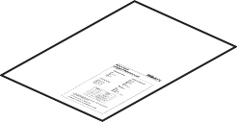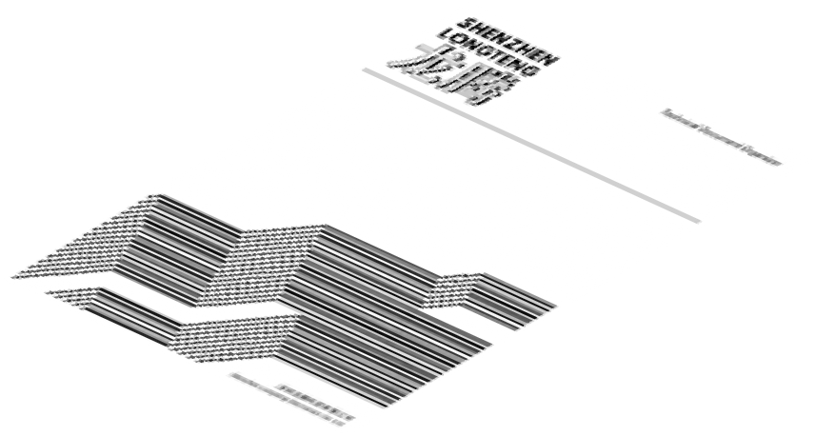

Story Documents (place in inside front pocket)

* Three-hole punch the remaining sheets and place in the binder in the following order:

Application Notes

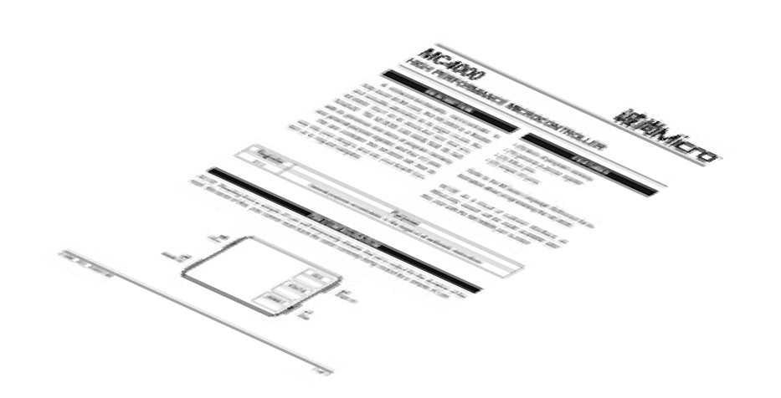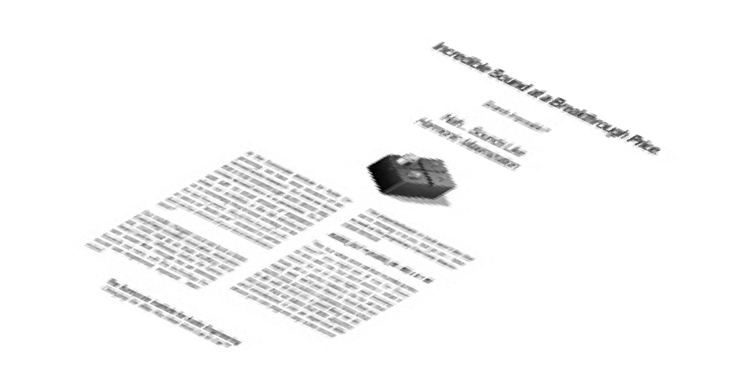

Application Notes

Language Reference

Language Reference

Parts Datasheets

Parts Datasheets

Supplemental Data Supplemental Data

Engineering Notes

* If you obtained Avery® 11110 dividers, re-print the tab insert page on the tab paper. Otherwise, cut, fold, and place the tab inserts into the section tabs you are using.
* For the Engineering Notes section, use whatever engineering paper you prefer.

Организатор технических документов

Перевод любительский. Просьба извинить за не точности и ошибки. Пользуюсь разными онлайн переводчиками и вручную редактирую.

*Эти вкладки отформатированы для Avery® Big Tab Вставные разделители (5 Tabs), 11110.*

|  |  |
| --- | --- |
| Замечания по применению | Application Notes |
| Справочник по языку | Language Reference |
| Спецификации | Parts Datasheets |
| Справочные сведения | Supplemental Data |
| Инженерные заметки | Engineering Notes |

**诚尚**MicroTM

**Семейство MCxxxx**

**Языковая справочная карта**

**Инструкции**

**Основные (Instructions) Арифметические**

**nop add** R/I

**mov** R/I R **sub** R/I

**jmp** L **mul** R/I

**slp** R/I **not**

**slx** P **dgt** R/I

**dst** R/I R/I

**Проверочные**

**Регистры**

**teq** R/I R/I

**tgt** R/I R/I **acc**

**tlt** R/I R/I **dat** *[1]*

**tcp** R/I R/I **p0, p1** *[1]*

**x0, x1, x2, x3** *[1]*

1. *Не все регистры доступны на всех микроконтроллерах. Смотри спецификации.*
2. *Целочисленные значения должны быть в диапазоне -999 to 999.*
3. *Метки, используемые как операнды, должны быть определены в другом месте программы.*

|  |  |
| --- | --- |
| **Обозначение** | **Объяснение** |
| R | Регистр |
| I | Integer (целое число) *[2]* |
| R/I | Регистр или целое число *[2]* |
| P | Pin register (регистр вывода)  (p0, p1, etc.) |
| L | Label (Метка) *[3]* |

*Some progress... and a suggestion (1) - TanoMail 3.2.2*

Некоторый прогресс ... и предложение

От: **Margie Fish** [<mfish@fish.partners>](mailto:mfish@fish.partners)

Доброе утро!

Небольшие новости для тебя. Во-первых, я разместил твое резюме в два новых агентства. Они специализируются в немного других отраслях, чем ты, но попытаться стоит! Я также пообщался с несколькими моими коллегами по всей стране, сообщив им, чтобы они связались, если что- нибудь узнают. Наконец, я снова связался с «Electromotiv», но они продолжают затягивать. На данный можно с уверенностью сказать, что предложение не придет..

Ты был с нами некоторое время, и я ценю твое доверие, поэтому я буду честен с тобой: вероятность того, что мы найдем тебе что-то, что действительно использует твои навыки в обозримом будущем, довольно мала. Это не из-за каких-либо недостатков с твоей стороны ... Это просто отражение реалий нашего времени. Мы будем продолжать пытаться, конечно! Я просто хотел, чтобы ты сохранил реалистичные ожидания и двигался вперед.

Я знаю, ты сказал, что надеешься остаться в стране, но, возможно, пора пересмотреть эту позицию. Многие из тех, кого мы представляем, заработали за границей и сообщают, что это открытие, а в некоторых случаях, повышение карьеры. У меня не так много контактов в этой сфере, но я могу порекомендовать тебя одному человеку, он имеет небольшой опыт работы с фирмой, которая занимается китайской электроникой. Дай мне знать, если это тебе интересно, и я вас представлю.

M.

-----

Margie Fish, President

**F**ish **P**artners **R**ecruiting

*“Путешествие в тысячу миль начинается с одного шага ...”*

*tanomail/mail/u/0/?ui=2&ik=bd58376b9d&view=pt&search=inbox&th=254a9b3a4b5e03e7&siml=574a7b1a3b0e83e4*

*Great chatting with you (1) - TanoMail 3.2.2*

Большой разговор



From: **Jessie Huang** [<hhuang@huang.associates>](mailto:hhuang@huang.associates)

Эй, просто хотел ответить на наш звонок. Как я уже упоминал, компания называется Longteng Electronics. Они не являются одним из самых крупных игроков, но сейчас они занимаются стабильным бизнесом, и это всегда хороший знак. До сих пор они в основном занимались производством субконтрактов, так что традиционно их команда разработчиков была относительно небольшой. Но они хотят развивать отдел, хотят создавать новые продукты на внутреннем и внешнем рынках.

Они находятся в Шэньчжэне, Китай. Зарплата является конкурентной для области, и я думаю, что вы найдете ее более чем достаточно для проживания там. Я забыл спросить, есть ли у вас семья ... но в какой бы ситуации вы ни находились, вы обнаружите, что Шэньчжэнь - это современный, международный город. Там даже МакДональдс прямо в центре города! Если я могу как то помочь с переездом, дайте мне знать.Я помог многим инженерам, например, самому себе найти возможности в Китае, и я хорошо знаком со всеми аспектами.

Looking forward to hearing from you once you’ve had a chance to chew it over! Jess

//

Jessie H. Huang Huang & Associates

*“Соединяем таланты через Тихоокеанское побережье с 2021 года!”*

*tanomail/mail/u/0/?ui=2&ik=bd58376b9d&view=pt&search=inbox&th=156addfa19318500&siml=156ca11c28f8469e*

Анкета для получения визы в Китай

Visa Application Form of the People’s Republic of China

Applicant should fill out this form truly and completely. Please write your answer in capital Eng- lish letters in the space provided or cross the appropriate box to select.

|  |  |  |
| --- | --- | --- |
| 1.1 | Full English name as in passport |  |
| 1.2 | Legal sex | * M ☐ F |
| 1.3 | Name in Chinese characters (if given) |  |
| 1.4 | Other names you are known by |  |
| 1.5 | Current nationality |  |
| 1.6 | Date of birth (yyyy-mm-dd) |  |
| 1.7 | Place of birth (city, province, country) |  |
| 1.8 | Marital status |  |
| 1.9 | Current occupation | **Embedded systems engineer** |
| 2.1 | Major purpose of visit to China | **Employment** |
| 2.2 | Date of your first entry (yyyy-mm-dd) | **2026/09/28** |
| 2.3 | Residence during your stay in China | **1210 Baoan Nan Road Apt. 2109** |
| 2.4 | Name and address of your inviter / point of contact / employer in China | **Shenzhen Longteng Electronics Co.Ltd. No.44A Donghuan Road**  **Luohu District, Shenzhen, Guangdong,**  **CHINA** |
| 3.1 | Detailed home mailing address |  |
| 3.2 | Contact person in case of emergency |  |
| 3.3 | Contact person’s phone number |  |
| 4.1 | Have you ever been refused entry to China? |  |
| 4.2 | Do you have a criminal record? |  |

I have read and understood all the questions in this application. I shall be fully responsible for the answers, which are true and correct. I understand that whether to issue a visa, type of visa, number of entries, validity and duration of each stay will be decided by consular officers, and any false, misleading or incomplete statement may result in a refusal of a visa for or denial of entry into China.

Applicant’s signature: Date (yyyy-mm-dd):

Замените эту страницу разделителем разделов «Замечания по применению».

**Заметка 268**

**诚尚**MicroTM

###### Два интерфейса, безграничные возможности

На микроконтроллерах MCxxxx имеются два типа выводов: простые входы/выходы (Simple I/O) и XBus. Обратите внимание, что они не являются совместимыми и могут быть подключены только к другому контакту того же типа.

Простые входы/выходы (Simple I/O)

Simple I/O являются непрерывными уровнями сигнала от 0 до 100 включительно. Simple I/O не имеют маркировки.

Simple I/O используется для таких приложений, как  подключение микроконтроллера к простому входу, например

кнопка, переключатель или микрофон, или простой вывод, такой как светодиод, динамик или двигатель.

XBus

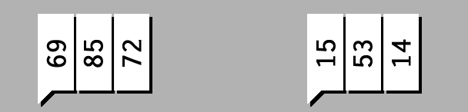Значения XBus представляют собой дискретные пакеты данных от -999 до 999 включительно. Выводы XBus отмечены желтой точкой.

XBus обычно используется для передачи данных между двумя микроконт-троллерами или микроконтроллером и сложными входами и выходами, такими как клавиатура или цифровой дисплей.

Simple I/O vs. XBus Поведение

Simple I/O контакты могут быть прочитаны или записаны в любое время без учета состояния подключенных устройств.

XBus является синхронизированным протоколом. Данные по выводам XBus передаются только в том случае, когда имеется как считывающее устройство, пытающееся прочитать, так и писатель, пытающийся выполнить запись. Если попытка чтения или записи выполняется без соответствующей операции на подключенном устройстве, операция будет блокироваться.

*CSM_TD_100268 1 of 1*

###### Заметка 393

**诚尚**MicroTM

###### Удостоверьтесь, что хорошо выспались!

* Процессоры обычно намного быстрее, чем сигналы, которые они считывают и записывают.
* ЦП может выполнять очень большое количество инструкций в пределах одной единицы времени.
* Чтобы перейти к началу следующего блока времени, центральный процессор может перейти в режим сна**.**
* Чтобы перевести процессор в режим сна, используйте команду slp и укажите количество спящих единиц времени.

**ПРИМЕР**

**SQUARE WAVE GENERATOR**

Следующая программа генерирует прямоугольную волну на simple I/O p1 который включен (100) на протяжении 3-х временных единиц и выключен (0) на протяжении 3-х временных единиц.



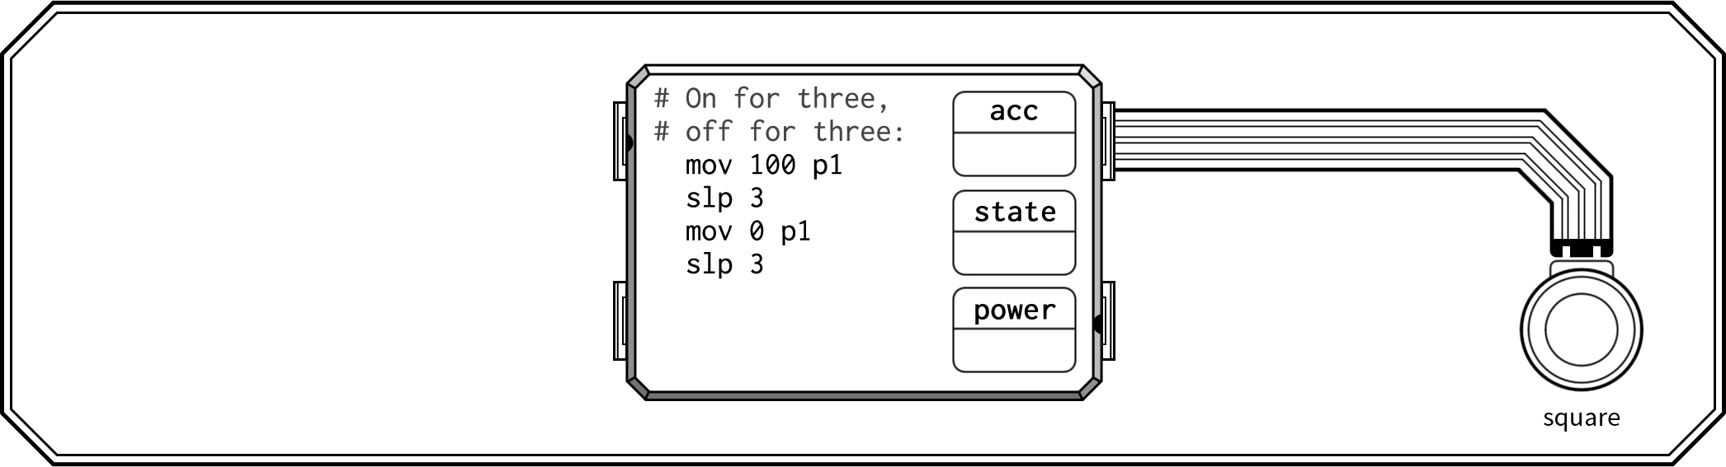

x0

p1

p0

x1

*CSM_TD_100393 1 of 1*

###### Заметка 650

**诚尚**MicroTM

###### Эталонный дизайн: сенсорный контроллер освещения

**ПРИМЕР**

Следующая схема является эталонным дизайном для сенсорного управления освещением. Когда пользователь прикасается к емкостному переключателю, контроллер обнаруживает нарастающий фронт и изменяет свет до следующего уровня интенсивности, от off, до 50%, до 100%, и обратно к off.

Схема состоит из двух микроконтроллеров MC4000, которые взаимодействуют через XBus:

* Первый микроконтроллер считывает с емкостного переключателя (touch) на simple I/O pin p0 и посылает 0 или 1 по XBus ко второму микроконтроллеру. Значение 0 означает, что переключатель не был затронут, а значение 1, что переключатель был тронут. Сохраняя предыдущее показание с емкостного переключателя в регистр acc, первый микроконтроллер может обнаружить переход от низкого (0) к высокому (100).
* Второй микроконтроллер сохраняет текущее состояние света в своем регистре acc. Он ожидает значение XBus от первого микроконтроллера, используя инструкцию slx, а затем увеличивает acc на 50, если значение равно 1. Когда acc увеличивается до 100, он сбрасывает acc в 0. *Результирующее значение используется для управления используя simple I/O pin p1. *(The resulting value is then used to drive the light using simple I/O pin p1.)

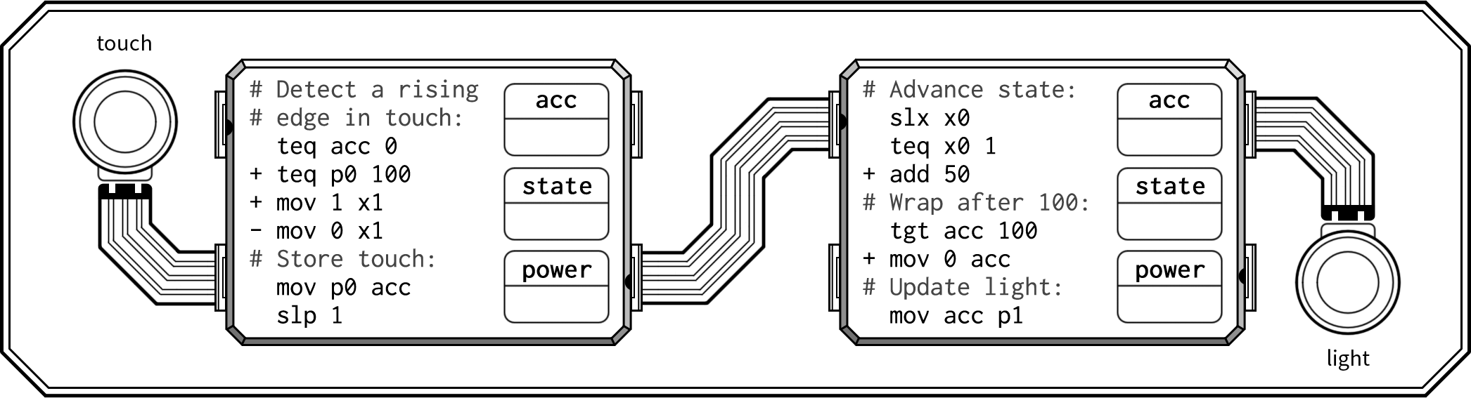

p1

x0

p1

p0

x1

p0

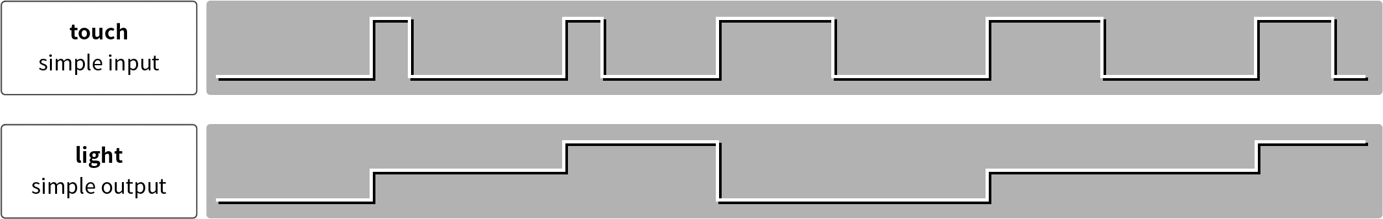

*CSM_TD_100650 1 of 1*

Замените эту страницу разделителем “Language Reference”.

**诚尚**MicroTM

###### MCxxxx Family

**Справочник по языку**

Введение

Семейство микроконтроллеров MCxxxx использует общую систему программирования для упрощения проектирования системы и сокращения времени разработки нового продукта. Программа, написанная для одного члена семейства MCxxxx, может быть повторно использована в любом другом микроконтроллере MCxxxx с небольшими изменениями или без изменений (см. Примечание [1]).

Программы для MCxxxx собраны из небольшого, но универсального набора операций. Каждая строка программы MCxxxx может содержать инструкцию, которая состоит из имени команды, за которым следует ноль или операнды команд. Подробное описание доступных инструкций и их использование приведены ниже.

Микроконтроллеры MCxxxx предназначены для использования в средах с ограниченным питанием и в приложениях, система программирования MCxxxx разработана соответствующим образом. Пока микроконтроллер MCxxxx находится в режиме ожидания, он не потребляет энергию. В противном случае расход энергии пропорционален количеству выполненных команд.

1. *Микроконтроллеры MCxxxx имеют различные функции, распиновки (p0, p1) и ограничения пространства программы, описанные в спецификациях модели. Может потребоваться некоторая адаптация, чтобы учесть эти различия модели.*

Структура программы

Каждая строка программы MCxxxx должна иметь следующую структуру:

LABEL CONDITION INSTRUCTION COMMENT (МЕТКА СОСТОЯНИЕ ИНСТРУКЦИЯ КОММЕНТАРИЙ)

Все компоненты являются необязательными, но должны присутствовать в указанном порядке, если они присутствуют. Примеры синтаксически правильных строк:

# Это комментарий.

loop: # until ACC is ten teq acc 10

+ jmp end mov 50 x2

add 1 jmp loop

end:

Пока АСС не станет 10

mov 0 acc # reset counter Сброс счетчика

Комментарии

Любой текст, следующий за символом «#», игнорируется до конца строки. Комментарии улучшают продуктивность разработчиков, позволяя описывать поведение кода в соответствии с самой программой.

Метки

Метки должны находиться в начале строки, а затем двоеточие (”:”). Метки используются как цели перехода командой jmp. *Метки должны начинаться с буквы и могут содержать буквы, цифры и символы подчеркивания. *Labels must begin with a letter and may contain alphabetic, numeric, and underscore characters.

*CSM_TD_100202 1 of 4*

Условное выполнение

**诚尚**MicroTM

Все инструкции на языке программирования MCxxxx способны к условному исполнению. Предварительная подготовка инструкции с символом «+» или «-» приведет к тому, что инструкция будет включена или отключена проверочными инструкциями. Когда инструкция отключается проверочной инструкцией, она будет пропущена и не будет потреблять электроэнергию. Инструкции без префикса никогда не отключаются и всегда выполняются нормально. Все условные инструкции начинаются в отключенном состоянии. Чтобы включить условные инструкции, должна быть выполнена проверочная инструкция.

Пример использования условных инструкций см. в разделе **Заметка 650 Эталонный дизайн: сенсорный контроллер освещения**

Регистры

Регистры используются как источники и адресаты для данных, управляемых инструкциями MCxxxx. Набор регистров варьируется между моделями MCxxxx. Ошибочно использовать регистр в программе микроконтроллера, если этот регистр отсутствует в этом микроконтроллере.

**acc -** первичный регистр общего назначения, используемый для внутренних вычислений на микроконтроллерах семейства MCxxxx. Все арифметические операции используют и изменяют значение acc.

**dat -** *является вторым регистром, доступным для некоторых микроконтроллеров MCxxxx. Он может использоваться в большинстве контекстов, где acc разрешен. *is a second register available on some MCxxxx family members. It can be used in most contexts where acc is permitted.

Внутренние регистры микропроцессоров MCxxxx (acc и dat, если имеются) инициализируются значением 0.

Регистры контактов (p0, p1, x0, x1, x2, x3) используются при чтении или записи на контакты микроконтроллеров MCxxxx. Чтение и запись через контакты позволяет одному микроконтроллеру MCxxxx связываться и координировать работу с другими подключенными совместимыми устройствами. Каждый вывод на микроконтроллере семейства MCxxxx функционирует как simple I/O или XBus. Подробные сведения о функциональности выводов см. В соответствующем листе данных.

**null -** является псевдорегистром. Чтение из нулевого регистра дает значение 0. Запись в нулевой регистр не имеет эффекта.

Операнды команд

Для каждого типа инструкции требуется фиксированное количество операндов. Если инструкция имеет какие-либо связанные операнды, они должны появляться после имени команды, разделенные пробелами. Для обеспечения эффективности разработки программная система MCxxxx не требует использования избыточной пунктуации для разделения операндов команд.

Операнды команд описываются следующим образом:

|  |  |
| --- | --- |
| **Обозначение** | **Расшифровка** |
| R | Register |
| I | Integer *[1]* |
| R/I | Register or integer *[1]* |
| P | Pin register (p0, p1, etc.) |
| L | Label *[2]* |

* 1. *Целочисленные значения должны быть в диапазоне -999 to 999.*
  2. *Метки, используемые как*

*операнды, должны быть*

*определены в другом месте программы.*

*CSM_TD_100202 2 of 4*

**诚尚**MicroTM

Основные инструкции

**nop**

Эта инструкция не имеет эффекта. *иногда приходится использовать ))

**mov** R/I R

Скопировать значение первого операнда во второй операнд.

**jmp** L

Перейти к инструкции, следующей за указанным ярлыком.

**slp** R/I

Сон на количества единиц времени, заданных операндом.

**slx** P

Сон, пока данные не будут доступны для чтения на выводе XBus, указанном операндом.

Арифметические инструкции

Регистры могут хранить целочисленные значения от -999 до 999 включительно. Если арифметическая операция приведет к результату за пределами этого диапазона, вместо него будет сохранено самое близкое допустимое значение. Например, если acc содержит значение 800 и инструкция добавляет 400, то значение 999 будет сохранено в асс.

**add** R/I

Добавляет значение первого операнда к значению acc и сохраняет результат в регистре acc.

**sub** R/I

Вычитает значение первого операнда из значения acc и сохраняет результат в регистре acc.

**mul** R/I

Умножает значение первого операнда на значение acc и сохраняет результат в регистре acc.

**not**

Если значение в acc равно 0, изменяет его на 100. Если значение 100, то изменяет на 0.

**dgt** R/I

*Изолируйте указанную цифру значения в регистре acc и сохраните результат в регистре acc.*Isolate the specified digit of the value in the acc register and store the result in the acc register. **dst** R/I R/I

*Установите в цифру acc, указанную первым операндом, значение второго операнда.

*Set the digit of acc specified by the first operand to the value of the second operand.

Примеры команд dgt и dst:

*# acc=567 dgt 0 - это 7*

*dgt 1 - это 6 // Вроде так )))*

*dgt 2 - это 5*

|  |  |  |
| --- | --- | --- |
| **асс** | **Инструкция** | **acc’** |
| 596 | dgt 0 | 6 |
| 596 | dgt 1 | 9 |
| 596 | dgt 2 | 5 |

|  |  |  |
| --- | --- | --- |
| **acc** | **Инструкция** | **acc’** |
| 596 | dst 0 7 | 597 |
| 596 | dst 1 7 | 576 |
| 596 | dst 2 7 | 796 |

*CSM_TD_100202 3 of 4*

Проверочные инструкции

**诚尚**MicroTM

Дополнительные сведения об условном исполнении и символах «+» или «-» см. В разделе

«Условное выполнение» на стр. 2.

**teq** R/I R/I

Проверяет, соответствует ли значение первого операнда (A) значению второго операнда (B)

|  |  |  |
| --- | --- | --- |
| **Состояние** | **Effect on ‘+’ Instructions** | **Effect on ‘-’ Instructions** |
| A равно B | Enabled | *Disabled* |
| A не равно B | *Disabled* | Enabled |

**tgt** R/I R/I

Проверяет, не превышает ли значение первого операнда (A) значение второго операнда (B).

|  |  |  |
| --- | --- | --- |
| **Состояние** | **Effect on ‘+’ Instructions** | **Effect on ‘-’ Instructions** |
| A больше B | Enabled | *Disabled* |
| A не больше B | *Disabled* | Enabled |

**tlt** R/I R/I

Проверяет, не меньше ли значение первого операнда (A), чем значение второго операнда (B).

|  |  |  |
| --- | --- | --- |
| **Состояние** | **Effect on ‘+’ Instructions** | **Effect on ‘-’ Instructions** |
| A меньше B | Enabled | *Disabled* |
| A не меньше B | *Disabled* | Enabled |

**tcp** R/I R/I

Сравнивает значение первого операнда (A) со значением второго операнда (B).

|  |  |  |
| --- | --- | --- |
| **Состояние** | **Effect on ‘+’ Instructions** | **Effect on ‘-’ Instructions** |
| A больше B | Enabled | *Disabled* |
| A равно B | *Disabled* | *Disabled* |
| A меньше B | *Disabled* | Enabled |

*CSM_TD_100202 4 of 4*

Замените эту страницу разделителем “Parts Datasheets”.

**MC4000**

**诚尚**MicroTM

###### HIGH PERFORMANCE MICROCONTROLLER

**ОПИСАНИЕ**

Микроконтроллер с ограниченными функциональными возможностями, помогающий снизить затраты на спецификацию, MC4000 - это гибкая и универсальная альтернатива его старшей кузине, MC6000. Тем не менее, не позволяйте своим маленьким размерам обмануть вас: MC4000 может легко справиться со своими девятью строками памяти программ, одним регистром общего назначения и четырьмя выводами ввода- вывода.

Мы уверены, что MC4000 найдет свой путь в ваш дизайн и в ваше сердце! Свяжитесь с нами, чтобы запросить образцы.

**ОСОБЕННОСТИ**

* (9) lines of program memory
* (1) general-purpose register
* (2) XBus pins
* (2) simple I/O pins

См. Справочник по языку MCxxxx для получения информации о программировании MC4000.

*ПРИМЕЧАНИЕ: в результате обратной связи с клиентом, вариант XBus-only будет доступен позже в этом году с номером детали MC4000X.*

**PIN CONFIGURATION**

**x0**

XBus

**p0**

simple I/O

**p1**

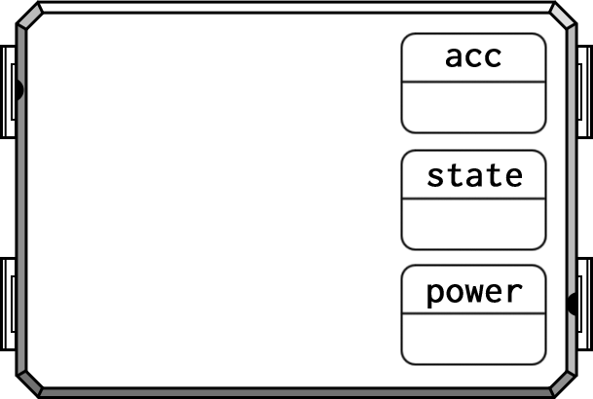simple I/O

**x1**

XBus

|  |  |
| --- | --- |
| **Регистр** | **Назначение** |
| acc | Аккумулятор общего назначения; является целью всех арифметических инструкций |

*ПРИМЕЧАНИЕ. В любой момент времени simple I/O находится либо в* ***режиме ввода****, либо в режиме вывода. Запись значения в регистр выводов переведет соответствующий вывод в* ***режим вывода*** *с указанным значением вывода. Считывание значения из регистра выводов переведет соответствующий вывод в* ***режим ввода****, очистив все ранее установленные выходные значения.*

*CSM_TD_1000198 1 of 1*

## MC6000

**诚尚**MicroTM

###### HIGH PERFORMANCE MICROCONTROLLER

**ОПИСАНИЕ**

Предлагая максимальную мощность, позволяющую достичь минимального количества микросхем, MC6000 является центральным элементом семейства микроконтроллеров MCXX от Micro. Имея достаточно места для сложных инструкций в обширной памяти программ из четырнадцати строк, двух регистров общего назначения и шести выводов для ввода-вывода, MC6000 может быть в центре даже самых требовательных встроенных приложений! Свяжитесь с нами, чтобы запросить образцы.

**ОСОБЕННОСТИ**

* (14) lines of program memory
* (2) general-purpose registers
* (4) XBus pins
* (2) simple I/O pins

Обратитесь к Справочнику по языку MCxxxx для получения информации о программировании MC6000.

**PIN CONFIGURATION**

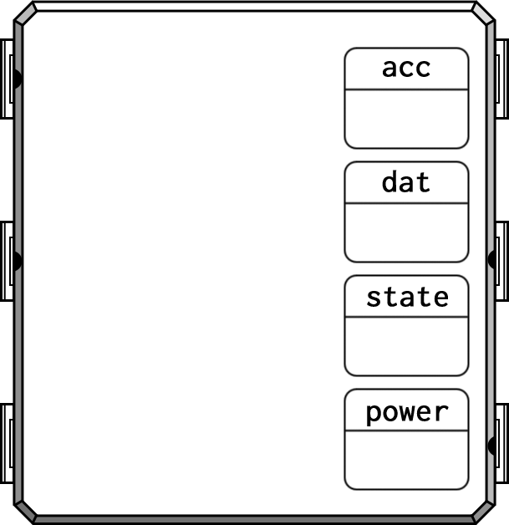**x0**

XBus

**x1**

XBus

**p0**

simple I/O

**p1**

simple I/O

**x3**

XBus

**x2**

XBus

|  |  |
| --- | --- |
| **Регистр** | **Назначение** |
| acc | Аккумулятор общего назначения; является целью всех арифметических инструкций |
| dat | Регистр данных общего назначения; используется для доп. хранения на чипе |

*NOTE: At any given time, a simple I/O pin is either in* ***input mode*** *or* ***output mode****. Writing a value to a pin register will put the corresponding pin into* ***output mode*** *with the specified output value.*

*Reading a value from a pin register will put the corresponding pin into* ***input mode****, clearing any previously set output value.*

*CSM_TD_1000199 1 of 1*

**诚尚**MicroTM

## DX300

###### DIGITAL I/O EXPANDER

**ОПИСАНИЕ USAGE**

Управляйте миром с помощью цифрового расширителя ввода-вывода DX300! Эта уникальная и полезная часть может считывать или записывать до трех сигналов включения / выключения одновременно через simple I/O или XBus.

Он обязательно найдет свое идеальное применение для удовлетворения многих ваших потребностей в управлении и обработке сигналов. Свяжитесь с нами, чтобы запросить образцы..

**PIN CONFIGURATION**

* + **Write** a 3-digit number to any XBus pin to change the state of the simple I/O pins. The three digits of the value written will be used to turn the simple I/O pins on (100) or off (0) depending on if the digit is a 1 or a 0.
  + **Read** from any XBus pin to get a 3-digit number that captures the state of the simple I/O pins. The digits of the resulting XBus value will be set to either a 1 or a 0 depending on if the simple I/O pin is on (100) or off (0).

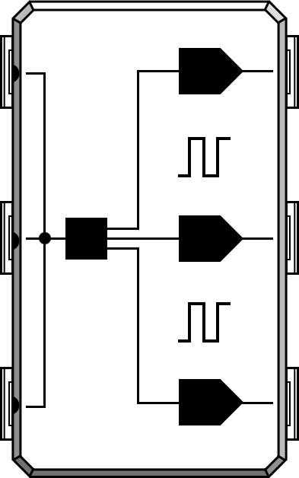**read / write**

XBus

**read / write**

XBus

**read / write**

XBus

**p2**

simple I/O

**p1**

simple I/O

**p0**

simple I/O

* + - When representing the state of the simple I/O pins, the value in the ones column corresponds to p0, while the tens column corresponds to p1, and the hundreds column corresponds to p2.

**EXAMPLE TABLE**

*NOTE: At any given time, the DX300 is either in* ***input mode*** *or* ***output mode****. Writing an XBus value to the DX300 will put its simple I/O pins into* ***output mode*** *with the specified output values. Reading an XBus value from the DX300 will put its pins into* ***input mode****, clearing any previously set output values.*

|  |  |  |  |
| --- | --- | --- | --- |
| **XBus Value** | **p0** | **p1** | **p2** |
| 100 | 0 | 0 | 100 |
| 011 | 100 | 100 | 0 |
| 000 | 0 | 0 | 0 |

*CSM_TD_1000501 1 of 2*

**诚尚**MicroTM

**DX300 EXAMPLE CIRCUIT**

**STEPPER MOTOR CONTROLLER**

The following circuit controls a stepper motor using 诚尚Micro’s DX300 digital I/O expander to control the **motor-0**, **motor-1**, and **motor-2** signals and built-in simple I/O pin p0 to control the remaining **motor-3** signal.

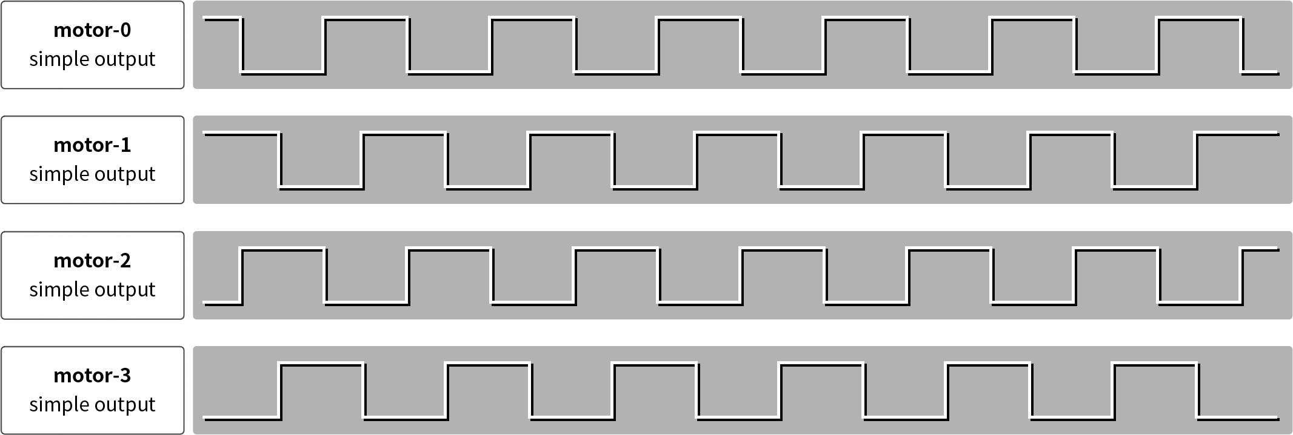

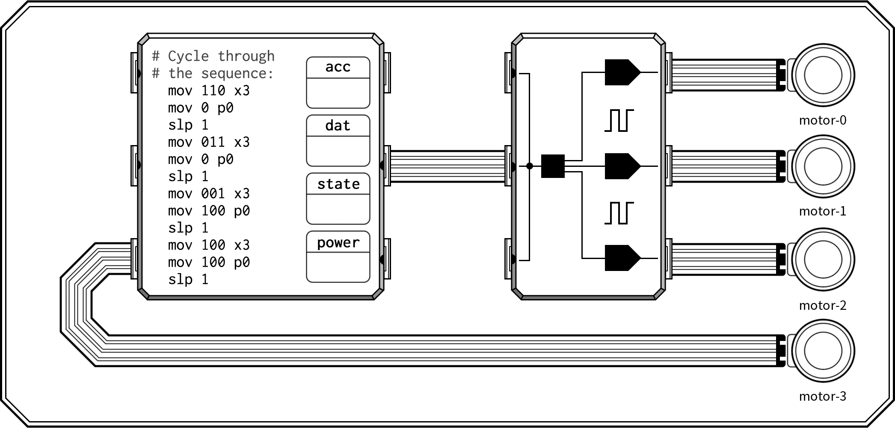

x0

p1

p2

x1

x3

p1

p0

x2

p0

*CSM_TD_1000501 2 of 2*

**100P-14**

平达

**RANDOM-ACCESS MEMORY**

***Общее описание***

**100P-14** random-access memory by Pingda Co. Ltd. offers embedded system engineers additional stor- age for today’s increasingly data-driven world with a whopping fourteen memory cells. With its con- venient auto-increment feature, you won’t have to waste precious registers keeping track of memory addresses.

***Характеристики***

* + - * (14) random-access memory cells
      * (2) independent, auto-incrementing memory pointers

***Использование***

* All memory *cells* initialize to a value of 0.
* All memory *pointers* initialize to point at the first memory cell (address 0).
* Memory pointers can be read and written over XBus with the a0 and a1 **address** pins.
* Memory values referenced by pointers can be read and written over XBus with the d0 and d1 **data** pins.
* After reading from or writing to a data pin, the corresponding memory pointer will *automati- cally* increment to the next memory location.

***Example Circuit: Data Packet Reverser***

The following example circuit reads in 3-value packets from **input** and writes them back out to **output** in

reverse order, using a **100P-14** to temporarily store the values.

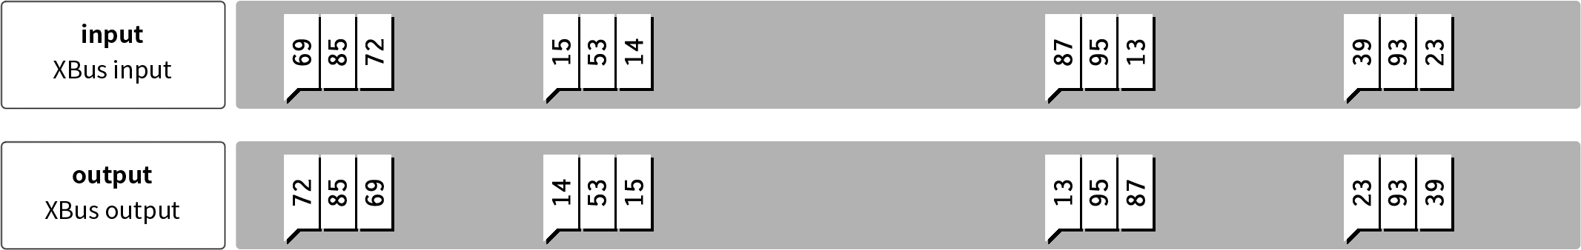

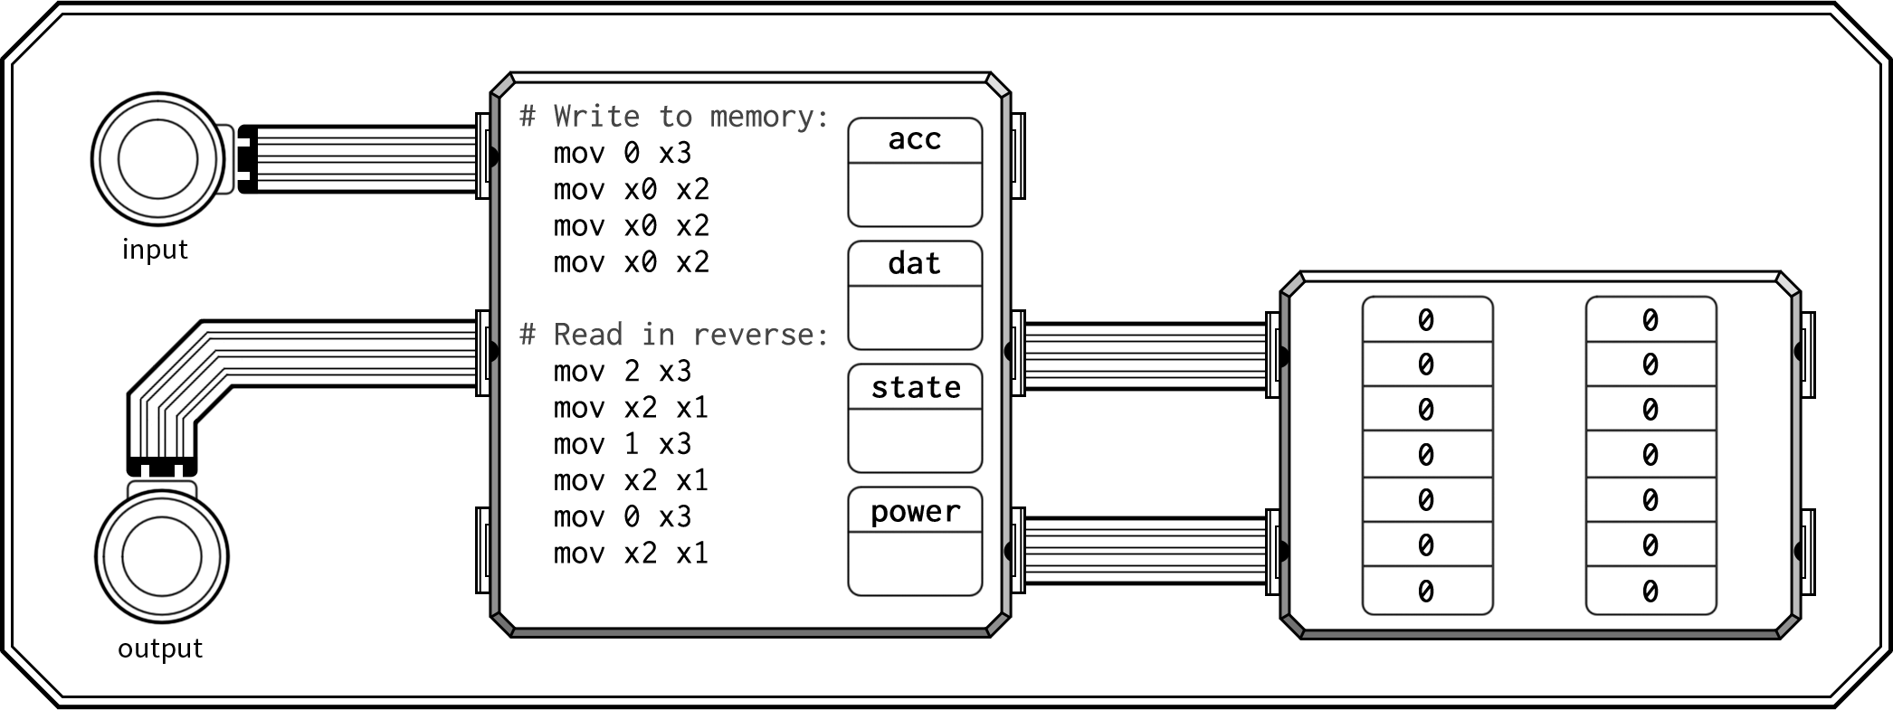

x0

p1

x1

x3

a0

d1

p0

x2

d0

a1

PD_VM_100 Datasheet Rev 3, Mar 2020

### 200P-14

平达

**READ-ONLY MEMORY**

***Общее описание***

**200P-14** read-only memory by Pingda Co. Ltd. offers embedded system engineers the ability to easily access up to fourteen factory-programmed memory cells for a wide range of diverse applications. With its convenient auto-increment feature, you won’t have to waste precious registers keeping track of memory addresses.

***Features***

* + (14) read-access memory cells
  + (2) independent, auto-incrementing memory pointers

***Usage***

* All memory cell values are set in advance by the design engineer.
* All memory *pointers* initialize to point at the first memory cell (address 0).
* Memory pointers can be read over XBus with the a0 and a1 **address** pins.
* Memory values referenced by pointers can be read over XBus with the d0 and d1 **data** pins.
* After reading from a data pin, the correspond- ing memory pointer will *automatically* incre- ment to the next memory location.

***Example Circuit: Data Packet Generator***

The following circuit sends a data packet with a predetermined set of values to **output** every time unit that **trigger** is high.

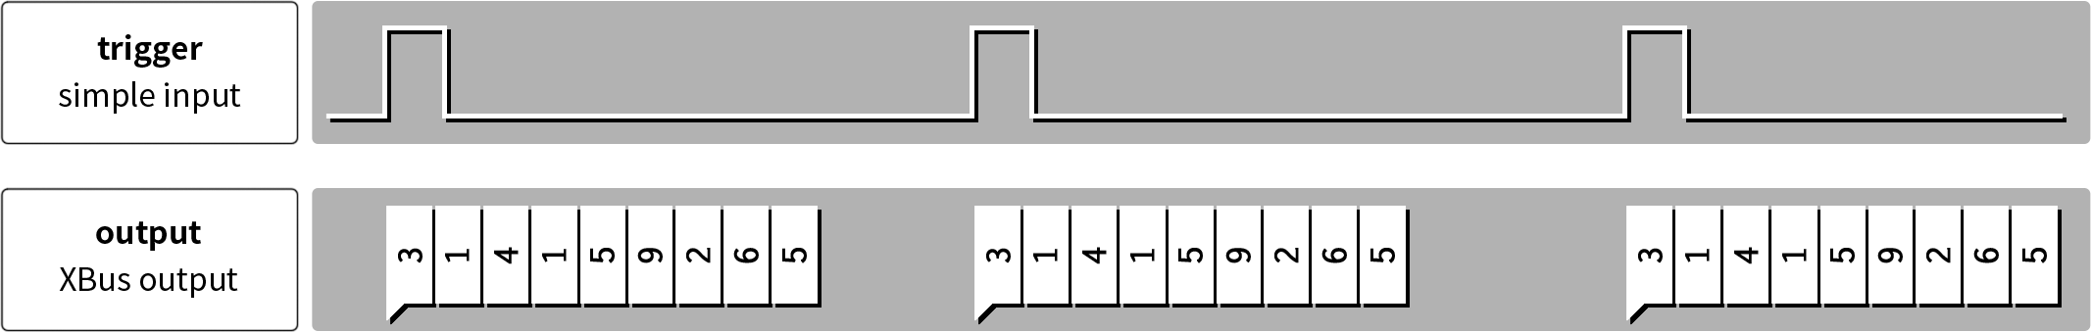

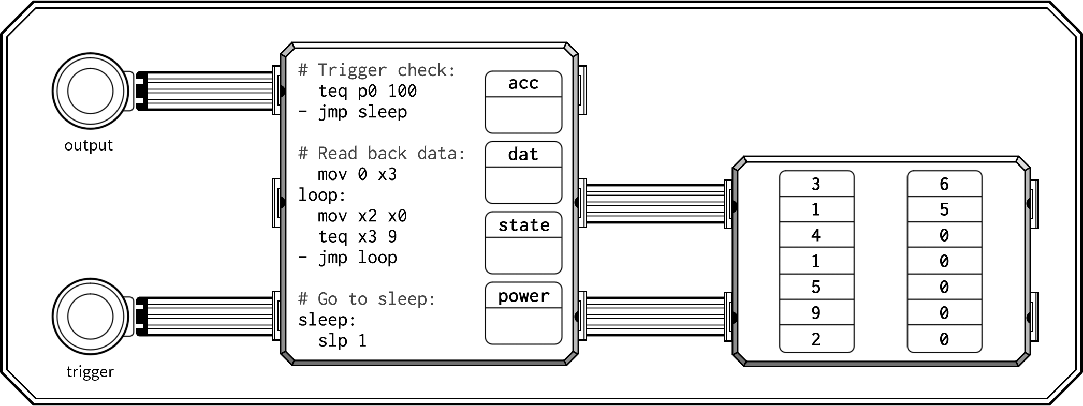

x0

p1

x1

x3

a0

d1

p0

x2

d0

a1

PD_VM_200 Datasheet Rev 3, Mar 2020

YOUR SOURCE FOR LOGIC SINCE 1994

THE LOGIC COMPANY™

LC70Gxx SIMPLE I/O LOGIC GATE FAMILY

LC70G04 / LC70G08 / LC70G32 / LC70G86

*We could all use a little more logic in our lives...*

The **LC70Gxx** logic gate family from The Logic Company™ offers that bit of extra logic you’ve been wanting— and for not a lot of money. With the **LC70Gxx** family you can rest assured your logical operations will be performed quickly, accurately, and with a minimum of extra “fuss.”

Embedded systems engineers the world over trust The Logic Company™ with logical operations every day... *day in and day out!*

* **LC70G04** is a one-input, one-output inverter.
* **LC70G08** is a two-input, one-output AND gate.
* **LC70G32** is a two-input, one-output OR gate.
* **LC70G86** is a two-input, one-output XOR gate.

When measuring inputs, signals less than 50 are interpreted as “off”, while signals greater than or equal to 50 are interpreted as “on”.

PIN LOCATIONS

input A

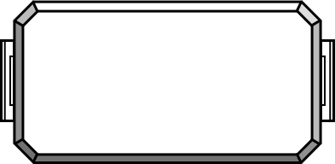

**LC70G04**

simple I/O

output

simple I/O

input A

simple I/O

input B

simple I/O

output (normal)

simple I/O



**LC70G08 LC70G32 LC70G86**

output (inverted)

simple I/O

##### OUTPUT TABLE

|  |  |  |  |  |  |
| --- | --- | --- | --- | --- | --- |
| **A** | **B** | **Inverter LC70G04** | **AND LC70G08** | **OR LC70G32** | **XOR LC70G86** |
| 0 | 0 | 1 | 0 | 0 | 0 |
| 0 | 1 | 1 | 0 | 1 | 1 |
| 1 | 0 | 0 | 0 | 1 | 1 |
| 1 | 1 | 0 | 1 | 1 | 0 |

©2020 THE LOGIC COMPANY, INC. ALL RIGHTS RESERVED.

# Denver Timekeeping

DT2415 Incremental Clock

Key Features

* + Emits a simple I/O signal that corresponds to the number of 15-minute incre- ments since midnight
  + Includes a built-in backup battery so that the time is kept, even when power is not available

Example Output

N/C

N/C

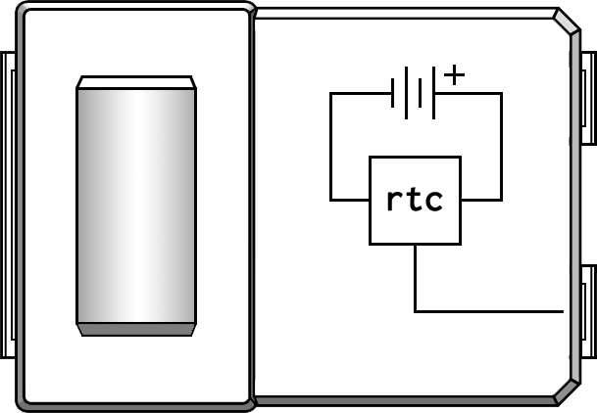time index

simple I/O

|  |  |  |  |  |  |  |
| --- | --- | --- | --- | --- | --- | --- |
| ***Time*** | 00:00 -  00:14 | 00:15 -  00:29 | 00:30 -  00:44 | 00:45 -  00:59 | ... | 23:45 -  23:59 |
| ***Index*** | 0 | 1 | 2 | 3 | ... | 95 |

The Denver Timekeeping Story

When Denver Timekeeping founders Chad and Becca set up their small-batch chip fab in the mountain town of Denver, Colorado, there were many who were dubious, to say the least. “You can’t manufacture in America anymore,” they said. “It’s too expensive, and hasn’t all that expertise left the country anyhow?”

But Chad and Becca persistently stuck to their vision of inexpensive, reliable, and American-made timekeeping chips manufactured the old way. And, after many trials and tribulations, they are proud to announce the Denver Timekeeping DT2415. Made in the cool air and with the pure water of the Rocky Mountains, this real-time clock includes a backup battery that ensures the time is kept even when power is not— a must-have for ruggedized devices.

We hope you enjoy this chip. And if you’re ever in Denver, drop us a line. Chad and Becca love to show customers around the fab.

CHENNAI COMMS SOLUTIONS

***ПРЕДСТАВЛЯЕМ C2S-RF901***

Если вам нужно простое и эффективное беспроводное решение для разработки встроенной системы, Chennai Comms Solutions предлагает ответ в виде C2S-RF901. РЧ-трансивер с низким энергопотреблением со встроенной антенной и РЧ-переключателем с автоматическим определением, C2S-RF901 отправляет и принимает данные по надежному беспроводному каналу связи, используя двойное соединение XBus.

***NON-BLOCKING BUFFER!***

Все полученные данные передаются через внутренний неблокирующий буфер. Чтение с C2S-RF901 при отсутствии доступных данных даст значение -999 вместо блокировки до поступления данных (что является типичным поведением XBus). С C2S-RF901 вы можете продолжать работать, пока ожидаете поступления данных!

***CONVENIENT PIN LOCATIONS!***

С помощью передающих и приемных выводов, расположенных на одной стороне детали, вы никогда не будете неловко перемещать компоненты, чтобы приспособить C2S-RF901 в своих конструкциях. Просто положи его и не волнуйся.

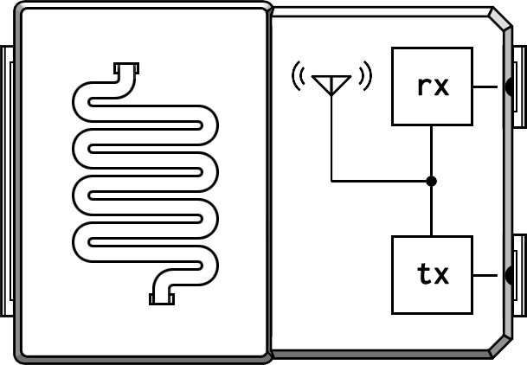

receive

XBus

transmit

XBus

***YOUR BEST SOLUTION FOR WIRELESS***

Действительно, C2S-RF901 - это действительно готовое решение для беспроводной связи, которое вы будете использовать каждый день.

*“When it comes to wireless, don’t be a protozoan.*

*Just get yourself a C2S-RF901!”*

**FM/iX** Sound Module

FM

**BLASTER**

Особенности

Описание

The FM/iX FM Blaster is a versatile FM- based tone generator applicable to a diverse set of devices from PC-compatible sound cards to video game consoles to consumer keyboards. The FM/iX comes with 10 profes- sionally designed, stunningly realistic preset patches that cover a wide range of musical directions including classical, rock, plastic, gasp, and techno.

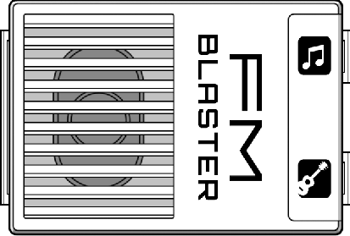

* 1 voice of polyphony (new note or instrument change will stop current note)
* 10 preset instruments with built-in envelopes
* Industry standard tuning (equal temperament)
* Includes bass drum and snare/hihat combination!

NOTE VALUES

Middle C

Note

36

38

40

41

43

45

47

48

50

52

53

55

57

59

60

62

64

65

67

69

71

72

74

76

77

79

81

83

84

86

88

89

91

93

95

96

37

39

42

44

46

49

51

54

56

58

61

63

66

68

70

73

75

78

80

82

85

87

90

92

94

INSTRUMENT LIST

PINOUT DIAGRAM

**MOUNT**LEAF

Instrument

1. Bellrimba
2. Reso Strings
3. Glass Pad
4. Hi-Snare
5. Bass Drum
6. Harpsiclav
7. Plucktar
8. Tines
9. Hollow Bass
10. Rubber Bass

S O U N D C O N C E P T S

© 2025 Mountleaf Sound Concepts LLC. All rights reserved.

**PartsPlus+**

FREE SHIPPING*

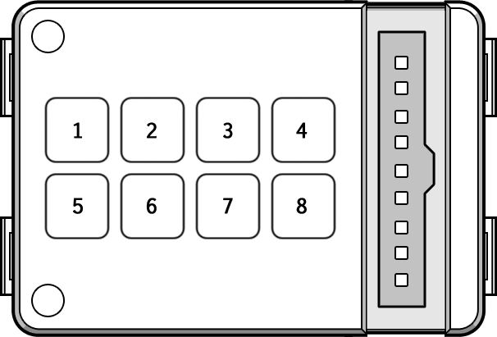

**N4PB-8000 Push-Button Controller**

* Push-button array controller with support for up to 8 buttons
* 4 non-blocking XBus pins
* Great quality and price

**¥3**/ea.

“Your source for parts... *plus!*”

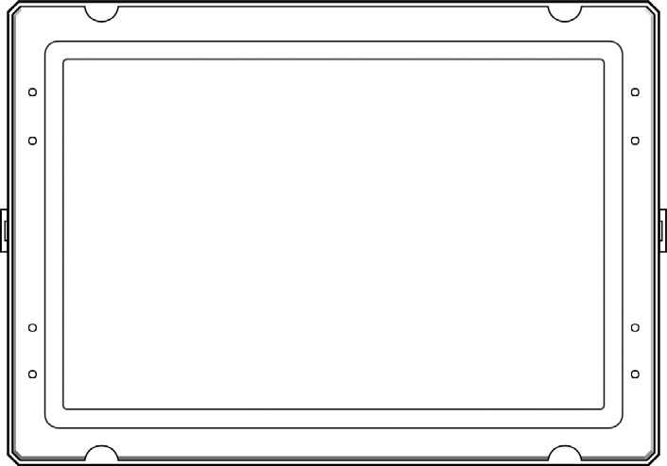

**LuX Industry LX700 ¥4**/ea.

* 7-segment numerical display with 2.5 digits and bonus minus sign
* Displays the full range of XBus values from

-199 to 199

|  |  |  |
| --- | --- | --- |
| **Direction** | **Value** | **Result** |
| Read | [button] | [button] down event |
| Read | -[button] | [button] up event |
| Read | -999 | No new button events |

|  |  |  |
| --- | --- | --- |
| **Direction** | **Value** | **Result** |
| Write | -199 to 199 | display [value] |
| Write | -999 | Turn off all segments |

|  |  |  |  |
| --- | --- | --- | --- |
| **Pin** | **Direction** | **Value** | **Result** |
| cN | Write | [segment] | Turn on [segment] |
| cN | Write | -[segment] | Turn off [segment] |
| cN | Write | 999 | Turn on all segments |
| cN | Write | -999 | Turn off all segments |
| tN | Read | [segment] | [segment] touch event |
| tN | Read | -[segment] | [segment] release event |
| tN | Read | -999 | No new touch events |
| qN | Write/ Read | [segment] | Query [segment] state; Subsequent read yields 1 or 0 if [segment] is on or off |

*ASK ABOUT OUR* ***PRICE GUARANTEE****! WE WILL* ***NOT*** *BE UNDERSOLD! 44*

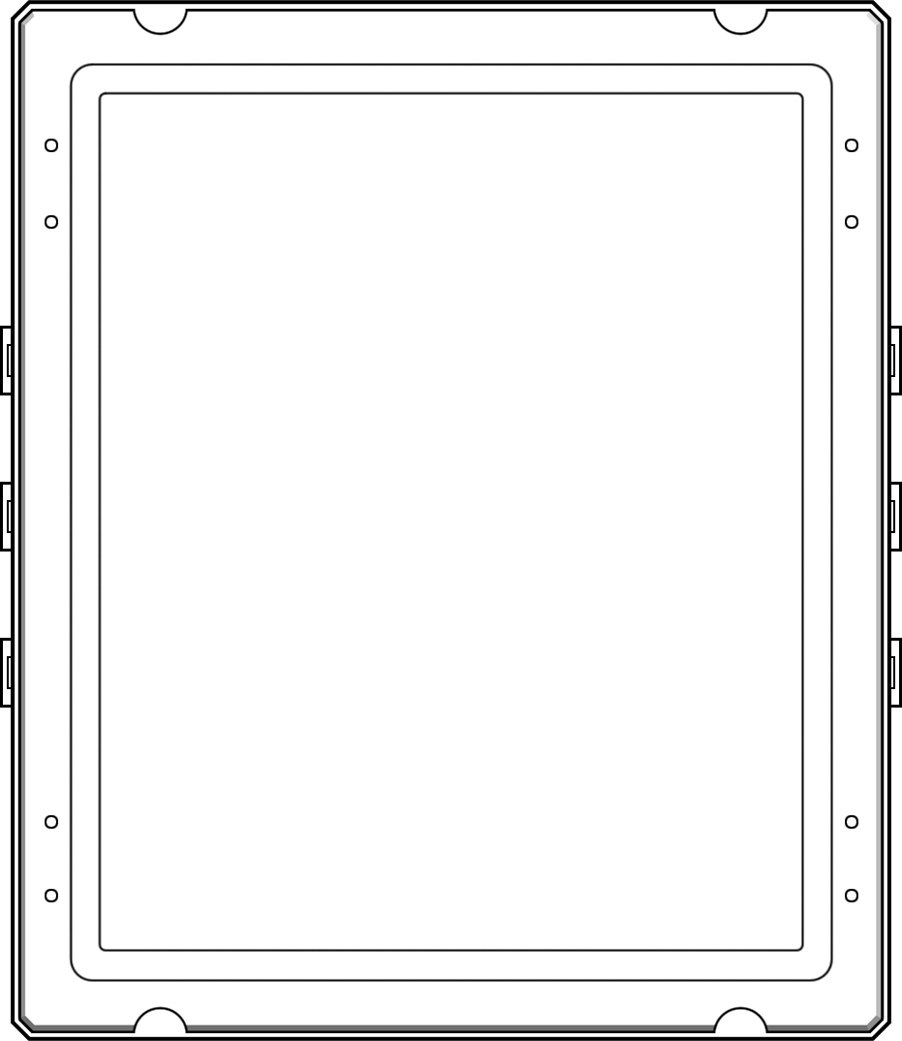

**LuX Industry LX910C ¥8**/ea.

* Custom-manufactured for your unique application’s display needs
* Now with integrated segment-based touchscreen controller!

t0

**YOUR DESIGN HERE**

q1

c0

c1

q0

t1

**MC4010**

###### MATH CO-PROCESSOR

**诚尚**MicroTM

**USAGE**

Write a **command sequence** to any pin to instruct the MC4010 to perform a calculation. A **command sequence** (see table, right) consists of an **operation code** followed by one or two values. Once a complete **command sequence** is written to the MC4010, the result register is updated with the result of the specified calculation.

Reading from any pin retrieves the value stored in the result register. result can be read any number of times.

In the following example, the **command se- quence** 50 20 4 is sent to the MC4010 to perform the calculation 20 / 4 = . The result, 5, is stored in the result register and read back into the accumulator.

# x0 is connected to an MC4010 input pin mov 50 x0 # op code for division

mov 20 x0 # write first value

mov 4 x0 # write second value mov x0 acc # read back result (5)

**COMMAND LIST**

|  |  |  |
| --- | --- | --- |
| **Operation** | **Command sequence** | result **is set to:** |
| Set | 10 A | A |
| Add | 20 A B | A + B |
| Subtract | 30 A B | A - B |
| Multiply | 40 A B | A x B |
| Divide | 50 A B | A / B |
| Remainder | 51 A B | Remainder of (A / B); negative if A was negative |
| Modulus | 60 A B | A mod B; negative if B was negative |
| Exponent | 70 A B | AB |
| Square  root | 80 A | Square root of A, rounded down |
| Min | 90 A B | Smaller of A and B |
| Max | 91 A B | Larger of A and B |

**PIN CONFIGURATION**

**PRICING**

Математический сопроцессор MC4010 можно приобрести со значительной скидкой



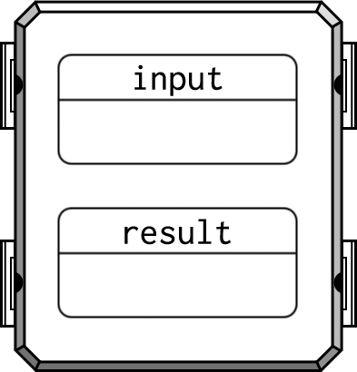**input/result**

XBus

**input/result**

XBus

**input/result**

XBus

**input/result**

XBus

при покупке с достаточным количеством микропроцессоров MC4000 или MC6000. Свяжитесь с нашими торговыми агентами сегодня, чтобы обсудить ваши конкретные потребности. Мы будем рады помочь Вам!

|  |  |
| --- | --- |
| **Регистр** | **Purpose** |
| input | Holds operations and values until a complete **command sequence** has been sent. |
| result | Holds the result of the last executed command. The value is limited to the range -999 to 999. |

*CSM_TD_1000302 1 of 1*

D80C010-F

*DECISIVE*

®

*Pty Ltd*

/// KEY FEATURES

* + Stores a unique identification value that can be read over industry-standard XBus
  + Hardened against reverse engineering, radiation, and electromagnetic pulse (EMP) weapons
  + Temperature range of -40°C to +95°C, supporting usage in a wide range of environments

/// PIN DIAGRAM

read

XBus

read

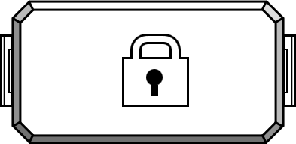XBus

/// CEO’S NOTE

**SECURITY FOR TODAY’S WORLD**

Dear Fellow Engineer,

In today’s world, the only guarantee is that there are no guarantees. Uncertainty is the norm and the potential for conflict, or even chaos, lurks around every corner. In this world of multiple and difficult to predict threat vectors, how can assets and secret information be protected?

Decisive Pty’s comprehensive D80 family of security solutions provides the answer.

The D80 family is designed for the needs of today’s security industry, where secret and sensitive information must often interoperate with outside data— without compromising the security boundary. At Decisive, we engineer security from the ground up, starting with tamper-resistant enclosures for all of our components. Our multi-layered proprietary authentication protocol, built with formally-verified methods, ensures an inviolable separation between trusted and untrusted environments. And, with active intrusion detection built into the lowest level of our architecture, your cybersecurity team can be notified immediately as soon as a potential threat is encountered. When implemented correctly across all of your devices, the D80 family keeps the good guys in and the bad guys out.

With top engineered solutions and rigorous quality control, you can count on Decisive to add the security you need for the projects that need it most— we guarantee it!

**Ronan R. Dornan**

Chief Executive Officer

 KU-JIGK LTD

ABOUT KU-JI

KUJI-EK1 “ORACLE ENGINE”

KU-JI was founded in 1992 by Shushin Yukawa. We create a variety of electronic devices. In addition to world-leading accelerometers and gyroscopes, our company has pioneered the miniaturization of divination and other spiritual techniques using easily inte- grated microelectromechanical systems. This new kind of “spiritual computation,” or “spiritation,”combines ancient learning with modern manufacturing and engineering, and promotes understanding of the true nature of reality.

EK1 “ORACLE ENGINE”

Since time immemorial, the divination method known as I Ching has provided guidance, wisdom, and insight to practitioners and laypeople alike. However, the traditional method using yarrow stalks is not commonly performed today and people who wish to re- ceive the insights of the I Ching use later-developed methods such as tossing coins or even use programs based on the common random number generator (RNG) of modern computer systems.

Pained by this situation, our founder Shushin Yukawa has developed the EK1 which pains- takingly recreates the traditional yarrow stalk I Ching divination method in miniature with advanced MEMS technology.

* Includes built-in piezoelectric generator that converts a user’s mechanical energy into electrical energy to conduct the divination process.
* Generates an I Ching hexagram represented as a stream of 6 digital values over 6 time units, starting with the lowermost line. A value of 100 corresponds to a solid line and a value of 0 corresponds to a broken line.
* Contains 50 microscopic precision-milled Achillea millefolium stalks to recreate the oldest and truest method of hexagram generation.

N/C

* + button (simple I/O)
  + oracle (simple I/O)

KUJI-EK1

Other “Spiritation” Products by KU-JI GK LTD:

KUJI-TU1 Palmistry

KUJI-SS1 “Four Pillars of Destiny” KUJI-AS1 Western Astrology

KUJI-SH1 Onomancy KUJI-FS1 Feng Shui

Product demonstrations are available at KU-JI headquarters in Yamagata City, Yamagata Prefecture, Japan. Please contact us via e-mail to schedule an appointment.

#### 崇信电子有限公司

PGA33X6

有时我们会遇到不能用常规部件或者正常手段解决的情况，出于这种缘由， 我们开发了PGA33X6，它拥有一个灵活而强大的逻辑结构，能够提升任何装置的运行能力。

亮点:

• (3) 简易的带缓冲输入引脚

• (3) 简易的带缓冲输出引脚

• (6) 过渡区乘法纵列

• (1) 具备反馈以及直接输出能力的设置/重置触发器

• 已用一个“积之和”的通断配置组织，以便任意地将输入映射至输出

• 能够替换上百个分立的逻辑门

• 不适宜用于低功耗应用

乘列

输入 输出

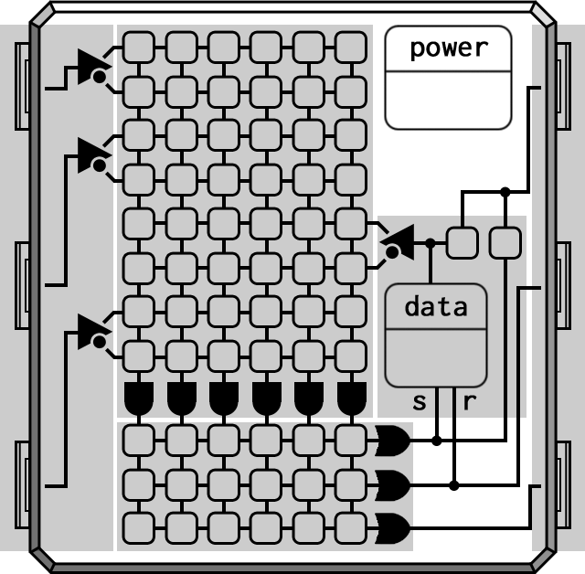

触发器

加法行

PGA33X6DS_R4 2021年12月7日

***RAVEN****DYNAMICS*™

*natural language solutions for a natural-language world*

***Recognize Words Quickly And Easily With Raven Dynamics!***

Natural language control is a critical part of any modern interface, yet cost and complexity of implementa- tion has slowed its adoption in low-power embedded environments. Raven Dynamics is about to change this state of affairs with solutions based on its newly developed NEME Slice™ technology. By pre-en- coding words and phrases as sets of small “slices” which are then associated with a hashed key, NEME Slice™ can positively identify a dictionary’s worth of spoken content with an over 92% accuracy rate.

The **Raven Dynamics NLP2** is the first widely available implemen- tation of NEME Slice™ technology. NLP2 references an extensive built-in English language index that was created in partnership with top linguists, computer scientists, and product design experts. With its built-in microphone and audio pass-through feature, NLP2 will easily fit into your existing designs to add voice control to even the simplest device.

*Figure 1.* Words and phrases are hashed into a six-digit number. In this example, the words “Raven” and “Dynamics” are displayed, along with their hashed equivalents.

|  |  |
| --- | --- |
| 271 390 | RAVEN |
| 109 874 | DYNAMICS |

**NLP2 Key Features:**

* Built-in support for the English language with mapping to a predefined keyword set.
* Captures audio using built-in binaural microphones and processes spoken keywords as they are detected in the audio stream.
* Keywords are reported over XBus as pairs of 3-digit values and are buffered through an internal non-blocking buffer that yields a value of -999 when attempting to read when no data is available.
* Raw audio pass-through is available in addition to the keyword stream.

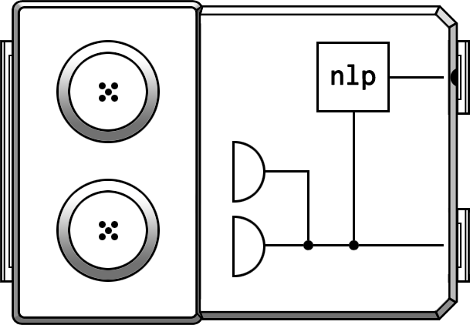

keywords

XBus

N/C

audio

simple I/O

*Figure 2*. NLP2 uses the industry-standard XBus format to communicate with your microcontroller.

*Raven_allproducts-final-FINAL.docx 5*

Replace this page with the “Supplemental Data” section divider.

**Incredible Sound at a Breakthrough Price.**

Sounds Impossible?

Nah... Sounds Like

*Harmonic Maximization.*

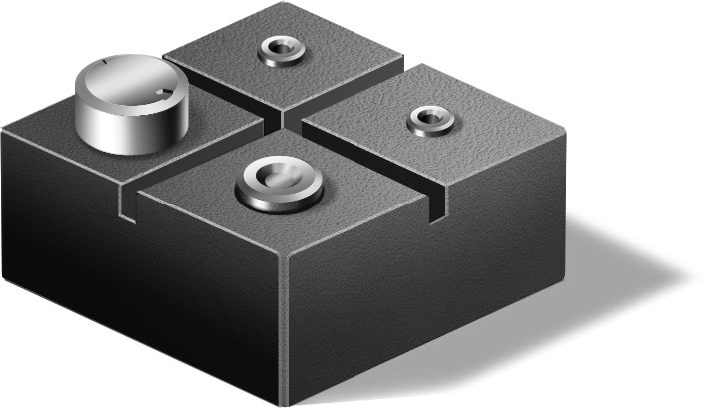

At the Sunnyvale Institute for Audio En- gineering, we have done decades of ad- vanced audio research. But even we know that a truly breakthrough audio device only comes around once in a generation. So it was with no small amount of trepidation when our scientists in the lab introduced us to something they’d been working on for the last few years. Would this be just anoth- er piece of “audio gear” destined to gather dust on the shelves of your local electronics store?

Our minds changed once we took a listen. Everything sounded more alive, more pres- ent, more real to us than anything we’d heard before. Whereas before the harmo- nies would float through the air listlessly towards our ears, with this technology the sound was heightened, improved... *maxi- mized*.

The propellerheads in back won’t like that we’re showing it to you, but go on— have a peek at the proprietary Harmonic Maximi- zation formula:

**AUDIO_OUT = (AUDIO_IN - 50) x 4 + 50**

“Yes, but what does all that mumbo-jumbo mean?” you might ask. It may be Greek to you and me, but don’t worry— what it means for us is crisp highs and booming lows, all in perfect balance. As for all that math, well, we’ll just have to trust that our world-class acoustics engineers know what to do with it! And it’s a good thing we do, because they’ve taken that little algorithm and miniaturized it into an ingenious little device you can plug into *any* audio source.

**The Sunnyvale Institute for Audio Engineering**

*Changing the Way You Hear, from Ear to Ear™*

**POSEIDON-779** // THORIUM MINING UNIT ACTUATOR CONTROL SUBSYSTEM

**40 ≤ Y < 80**

2A27 GEOMETRIC SPECIFICATIONS



0

**DANGER**

FLUX POINT

30

**X < 20**

**40 ≤ X < 80**

**X ≥ 60**

80

50

30

**UNDERSTAND**: This is a geometric visualization of a state space. The 2A27 actuator control must take a value as shown in specifications de- pendent on inputs as described.

**UNDERSTAND**: The 0 value area in the middle is required so that the actuator avoids the flux point.

**ACT**: Create a device that maps given coordinates to the corresponding power value as specified in this geometric visualization.

**Welcome to DarkLord555’s Creepy Sound Effects Page**

This page was designed for Internet Explorer 3.0 or better You are the 1792th visitor to this page

==================

You have found yourself in a dark wood… In a huge forest with no beginning or end… **What is that noise??**

Before you know it, the darkness has taken you…!!!

==================

These sound effects were recorded and modified by me, DarkLord555. They are free to use. You can use these sound effects to scare your little sister or whatever else, I don’t care:

**Sinister Giggle (giggle.wav):**

|  |  |  |  |  |  |  |  |  |  |  |  |  |
| --- | --- | --- | --- | --- | --- | --- | --- | --- | --- | --- | --- | --- |
| 100 | 80 | 41 | 14 | 14 | 41 | 69 | 74 | 54 | 27 | 19 | 40 | 75 |

**Unsettling Laugh (laugh.wav):**

|  |  |  |  |  |  |  |  |  |  |  |  |
| --- | --- | --- | --- | --- | --- | --- | --- | --- | --- | --- | --- |
| 20 | 76 | 11 | 30 | 17 | 27 | 48 | 81 | 29 | 74 | 24 | 19 |

**Blood-Curdling Cry (cry.wav):**

|  |  |  |  |  |  |  |  |  |  |  |  |  |
| --- | --- | --- | --- | --- | --- | --- | --- | --- | --- | --- | --- | --- |
| 16 | 36 | 42 | 14 | 10 | 58 | 100 | 76 | 26 | 28 | 70 | 80 | 42 |

**Startling Crash (crash.wav):**

|  |  |  |  |  |  |  |  |  |
| --- | --- | --- | --- | --- | --- | --- | --- | --- |
| 39 | 44 | 95 | 67 | 17 | 38 | 39 | 24 | 30 |

**Creepy Singing, *Ring Around the Rosie* (ring.wav):**

|  |  |  |  |  |  |  |  |  |  |  |  |  |
| --- | --- | --- | --- | --- | --- | --- | --- | --- | --- | --- | --- | --- |
| 90 | 33 | 86 | 64 | 97 | 98 | 87 | 32 | 13 | 45 | 36 | 50 | 80 |

[http://www.web-homes.co.ee/users/~DarkLord555/RandomStuff/SoundEffects.htm](http://www.web-homes.co.ee/users/%7EDarkLord555/RandomStuff/SoundEffects.htm)

**PP-221**

**CARBINE TARGET ILLUMINATOR**

Don’t let your operators get caught fiddling with rangefinder settings at the wrong moment. Today’s aiming devices for individual carbine weapons often feature complex illuminators with multiple switches and dials, which can be difficult to operate in the dark, or worse— during an engagement. The PP-221 eliminates these issues by automatically snapping to three predefined settings optimized for common engagement distances.

|  |  |  |  |  |
| --- | --- | --- | --- | --- |
| **Radar Range** | **Diagram** | **Laser** | **20° Flood** | **60° Flood** |
| 1-2 time units |  | 0% | --- | On |
| 3-4 time units |  | 50% | On | --- |
| 5-6 time units |  | 100% | --- | --- |

**Short range mode.** For close-quarters situations and room-to-room engagements, short range mode sets the flood light to a wide diffusion to illuminate the largest possible area without wast- ing power on an aiming laser.

**Mid range mode.** For use in a wide variety of urban environments, the flood light is adjusted to a narrower cone in order to project illumination towards the target area, while the laser point enables precise aiming.

**Long range mode.** The highest-power laser point with the lowest divergence used for outdoor situations or in situations with excessive non-natural ambient illumination.

**The Assembled Meat Primer**

Sample Specifications

Now that you have your meat assembler up and running, it’s time to put the device through its paces! You’ll find, as many have, that assembled meat isn’t just a convenient, cost-effective solu- tion for a commercial dining facility— it can also be a versatile culinary tool in the hands of an experienced operator. Use the meat patterns below to get started with some familiar servings.

Don’t be afraid to experiment, however!

Lean mix (95% lean, 5% fat)

Fat mix (20% lean, 80% fat)

CUTLET-STYLE MEAT

A traditional cutlet of meat with fat around the edges that will crisp nicely when broiled.

**Nutrition Facts**

|  |  |  |  |  |  |  |  |
| --- | --- | --- | --- | --- | --- | --- | --- |
| **Valve** | First |  |  |  |  |  | Last |
| valve-0 |  |  |  |  |  |  |  |
| valve-1 |  |  |  |  |  |  |  |
| valve-2 |  |  |  |  |  |  |  |

Serving size: 100 grams

|  |  |
| --- | --- |
| Calories | 217 |
| Fat (g) | 16 |
| Carbs (g) | 0 |
| Protein (g) | 19 |

STEAK-STYLE MEAT

This lean “steak” was inspired by the fine marbling that can be found in high-grade beef.

**Nutrition Facts**

|  |  |  |  |  |  |  |  |
| --- | --- | --- | --- | --- | --- | --- | --- |
| **Valve** | First |  |  |  |  |  | Last |
| valve-0 |  |  |  |  |  |  |  |
| valve-1 |  |  |  |  |  |  |  |
| valve-2 |  |  |  |  |  |  |  |

Serving size: 100 grams

|  |  |
| --- | --- |
| Calories | 176 |
| Fat (g) | 4 |
| Carbs (g) | 0 |
| Protein (g) | 34 |

BACON-STYLE MEAT

Rashers of good streaky bacon are never far when you have this pattern queued up!

|  |  |  |  |  |  |  |  |
| --- | --- | --- | --- | --- | --- | --- | --- |
| **Valve** | First |  |  |  |  |  | Last |
| valve-0 |  |  |  |  |  |  |  |
| valve-1 |  |  |  |  |  |  |  |
| valve-2 |  |  |  |  |  |  |  |

<http://assembled.meat/primer/samplespecifcations/signin?_encoding=UTF8>

Nutrition Facts

Serving size: 100 grams Calories 227

Fat (g) 18

Carbs (g) 0

Protein (g) 16

Hey there! I’ve picked out some keywords for the biggest shows currently on television. Xiaomei had some ideas too, so between the two of us I’m sure we’ve come up with a pretty comprehensive list. Of course, you can just start with “Get the Throne” for the first product. Thanks for all your hard work!

— David 戴维

# David&Xiaomei’s

ListofSpoiler-RelatedKeywords

TRUTH INVESTIGATORS | 盘根究底

|  |  |  |
| --- | --- | --- |
| 102 | 113 | MURDER |
| 325 | 475 | BASEMENT |
| 526 | 367 | TENNIS RACKET |
| 520 | 817 | BIRTHDAY |
| 352 | 559 | MOTHER-IN-LAW |
| 815 | 628 | MUSHROOM BURGER |

GET THE THRONE | 权力的战争

|  |  |  |
| --- | --- | --- |
| 711 | 573 | EMPEROR |
| 495 | 160 | CENTURIONS |
| 575 | 645 | POISON MASTER |
| 712 | 917 | MIDWIFE |
| 356 | 361 | DWARF REBELLION |
| 138 | 420 | SHADOW ZONE |

MEMORIES OF TOMORROW | 明日记忆

|  |  |  |
| --- | --- | --- |
| 238 | 458 | PODCAST |
| 902 | 197 | BOYFRIEND |
| 814 | 228 | TROLLEY BUS |
| 944 | 156 | SHRUB |
| 873 | 873 | AQUARIUM |
| 821 | 345 | COLLECTOR’S EDITION |

MY ROOMMATE IS A LAMIA | 我的室友是蛇精

|  |  |  |
| --- | --- | --- |
| 870 | 707 | LAMIA |
| 901 | 711 | SUCCUBUS |
| 832 | 502 | BASS GUITAR |
| 599 | 884 | SEAT BELT |
| 410 | 266 | TISSUE PAPER |
| 877 | 876 | DENTAL INSURANCE |

***CONFIDENTIAL INFORMATION.***

*DO NOT REDISTRIBUTE WITHOUT AUTHORIZATION.*

***Wavelength-Based Colour Classification***

|  |  |  |  |  |
| --- | --- | --- | --- | --- |
| **Light Colour Light Wavelength Min Value Max Value SmartDye Colour** | | | | |
| Red | 620nm - 750nm | 20 | 39 | .blood |
| Orange | 590nm - 620nm | 40 | 49 | Deep Nacho |
| Yellow | 570nm - 590nm | 50 | 59 | Chartreuse Abuse |
| Green | 495nm - 570nm | 60 | 69 | Ballistic Viridian |
| Blue | 450nm - 495nm | 70 | 79 | Cool Dad® |
| Violet | 380nm - 450nm | 80 | 89 | HyPURPLE |

***iNK SmartDye™ Colour Space***

**100**

***iNK***

intelligent ink

n-axis

**0** k-axis **100**

**HyPURPLE**

(75, 85)

**Ba**

(5

**u**

**s**

**o**

, 5)

(95

, 5)

(50

5)

(5,

**od**

**.bl**

**acho**

**Deep N**

**se**

**e Abu**

**artreu**

**Ch**

**tral**

50)

**Ne**

(50,

**n**

**Viridia**

**llistic**

, 60)

**d**®

**ool Da**

5, 80)

**C**

(1

***CONFIDENTIAL INFORMATION.***

*DO NOT REDISTRIBUTE WITHOUT AUTHORIZATION.*



It is a given that the elegant bachelor will have a wet bar for entertaining friends or

that

be quite expensive, a cost that would easily run into the thousands of dollars. Fortu-

nat

ely, the science of mixology has shown us that a respectable variety of drinks can be

m

ment, and sweetened lemon, lime, and cranberry for the mixes.

With just these six components, a number of classic cocktails are eminently possible

for

h sample talking points.

*The Elegant Bachelor*

**Making the Most of a Few Simple Ingredients**

very special guest. But stocking all of the various liquors needed to fully equip a bar

can

ade with a few key ingredients: vodka, gin, and dry vermouth in the alcohol depart-

the elegant bachelor to serve to his evening company. Here we present them, along

wit

VODKA SHOT

*“This is sure to get the party started.”*

* 1.5 oz. vodka

LEMON DROP

*“‘When life hands you lemons, make Lemon Drops,’ is what I always say.”*

* 3 oz vodka
* 1 oz. lemon mix

COSMOPOLITAN

*“Now here’s a sophisticated drink for a discerning* [gentleman or lady]*.”*

* 2 oz. vodka
* 1 oz. lime mix
* 1 oz. cranberry mix

CAPE COD

*“Did you know that cranberries used to be called* crane*berries? It’s true.”*

* 2 oz. vodka
* 2 oz. cranberry mix

VODKA MARTINI

*“Here’s an ingenious variation on the classic martini.”*

* 3 oz. vodka
* 1 oz. dry vermouth

GIMLET

*“The perfect cocktail for a fine evening with good company.”*

* 3 oz. gin
* 1 oz. lime mix

GIN MARTINI

*“The martini is one of those drinks that has simply never gone out of style.”*

* 3 oz. gin
* 1 oz. dry vermouth

21

**Figure 7G**: Sector Map

**SYNC** = 0

**SYNC** = 100

600

港口

**SYNC** = 20

204

203

100

**PING**  80

政府大楼

200

201

202

商住区

**SYNC** = 80

700

**PING**  50

工业区

**SYNC** = 40

**SYNC** = 60

|  |  |  |  |
| --- | --- | --- | --- |
| AWH | W DEPTH |  | CONFIGURATION |
|  |  |
| AVG | ANCR | MOTION AMPLITUDE |
|  |  |

CONVEYOR BELT

DINING AREA

←100 0→

1 C 2

←100 0→

5 C 6

↑100

B

0↓

←100 0→

A

↑100

B

0↓

OMAKASE 9000

KITCHEN

←100 0→

3 C 4

←100

7 C

0→ 8 RESTROOMS

MAIN ENTRANCE

**SushiRobo**

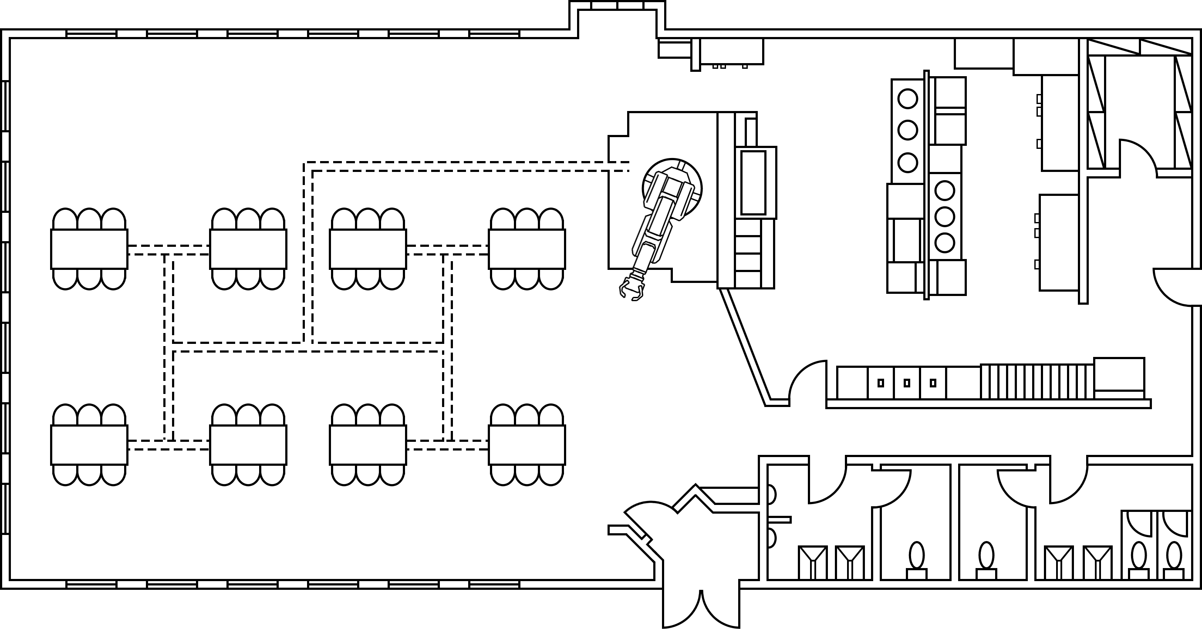

PROJECT:

**SUSHIROBO**

RESTAURANT / KITCHEN PRELIMINARY DESIGN

STUDIO COMPLEX, BUILDING 8

DESIGN BY: SEKOVA

ENGINEERING BY: INFRASTRUCTURE UNIT 2

**LuX Industry Custom LCD Spec (Revision 3)**

**LUX**™

1. Place the design you want in the marked area below.
2. Mark regions CLEARLY with whole numbers 1-998.
3. Questions? Call Chuck.

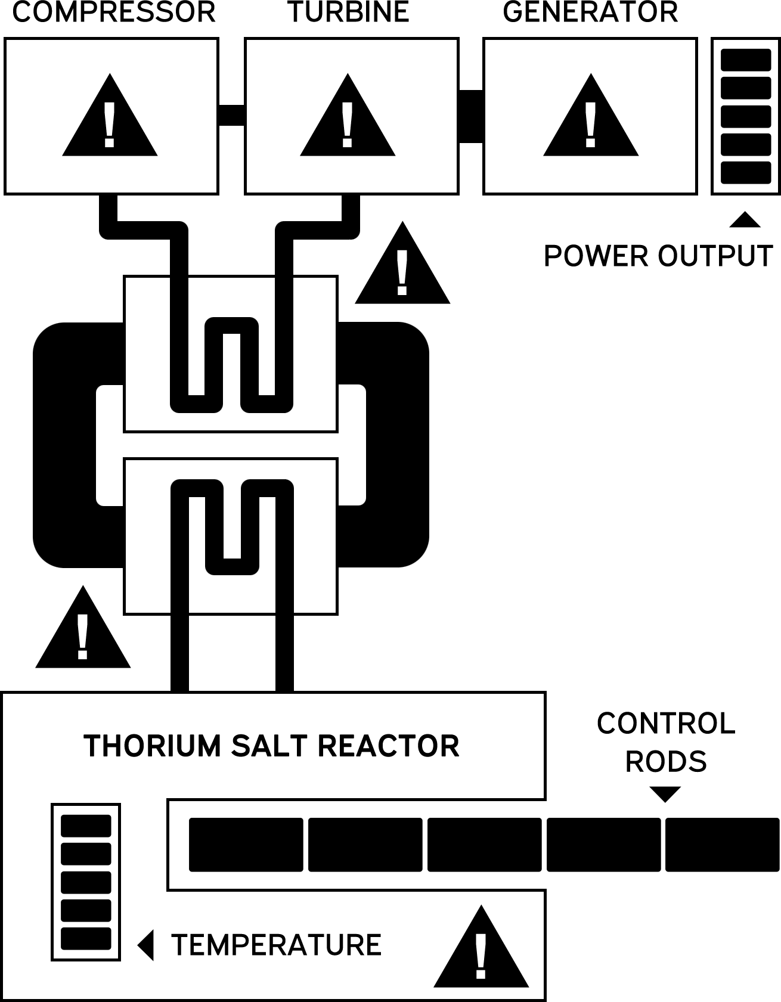

6

34

33

32

31

30

24

23

22

21

20

5

4

14

13

12

11

10

3

2

1

Notes:

Temperature/Power Output Control Rods

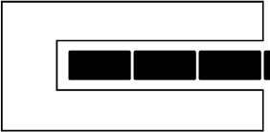

0-19 20-39 40-59

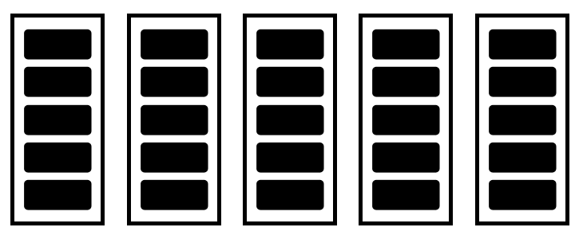

60-79 80-100

0 50 100

Template © 1996 LuX Industry.

**Suemura**Lab *Biological Sciences Building (Building 34), 5th Floor*

**Mass Production of a Neural Processing Lattice**

Suemura, L.1, Zhao, F.1, Grinnell, G.1, Farzan, K.2, Webb, C.2

1Biological Research Group 2Neuroscience Research Group

There has been considerable interest in creating lattice-like structures to facilitate the growth of cells of vari- ous types in highly ordered configurations.[1] In particular, one exciting potential use of such a structure would be to harness the computational power of neurons. In this paper, we present a method for quickly and inex- pensively creating lattices suitable for neuron growth by depositing layers of substrate in predefined patterns. Mass-produced lattices could have considerable utility in computational neuroscience and beyond.[2][3]

**Template-Based Layering**

0

|  |  |  |  |  |  |
| --- | --- | --- | --- | --- | --- |
| − | − | − | − | − | − |
|  |  |  |  |  |  |
|  |  |  |  |  |  |
|  |  |  |  |  |  |
|  |  |  |  |  |  |
| − |  |  | − |  | − |
|  | − | − |  | − |  |
| − |  | − | − | − | − |

1

2

3

4

5

6

7

8

|  |  |  |  |  |  |
| --- | --- | --- | --- | --- | --- |
| − | − | − | − |  | − |

*Fig. 1: The master scaffold layer templates.*

**Pattern**: 1, 4, 6, 6, 0, 0 **Pattern:** 2, 1, 2, 4, 7, 7

|  |  |  |  |  |  |
| --- | --- | --- | --- | --- | --- |
| − | − | − | − | − | − |
| − | − | − | − | − | − |
|  | − | − |  | − |  |
|  | − | − |  | − |  |
|  |  |  |  |  |  |
|  |  |  |  |  |  |

|  |  |  |  |  |  |
| --- | --- | --- | --- | --- | --- |
| − |  | − | − | − | − |
| − |  | − | − | − | − |
|  |  |  |  |  |  |
|  |  |  |  |  |  |
|  |  |  |  |  |  |
|  |  |  |  |  |  |

*Fig. 2: Example patterns and resulting substrates from the lattice “printer.”*

Our approach centers around the use of three main substrates: -MSH,

-P2, and HG). These substrates are are indexed for easy translation into “sheets” of patterns of 6 cells each [Fig 1]. Because of the modularity of the substrate, a surprisingly small number of predefined patterns can be used to create a wide range of possible substrate designs, making them well- suited to both research and commer- cial applications. Quality tests indicate that the resulting substrates are com- parable to those created by previously described methods.[4][5]

The cell-based “printer” assembles scaffolds in 6 x 6 chunks, from bottom to top [Fig 2]. By using the printer to create patterns up to 6 layers deep, scaffolds can be assembled and then delivered to the culture lab for neuron growth.

*LatticeWhitepaper-StillNeedsReferences&Appendices!!_DRAFT.acwf*

Replace this page with the “Engineering Notes” section divider.